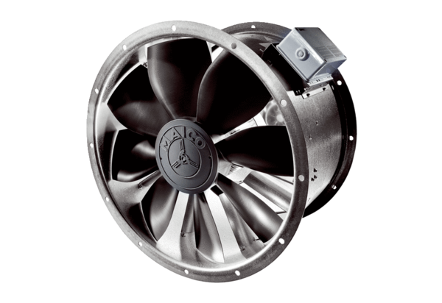Aksijalni cijevni ventilator DZL 60/84 BJedinica za pakiranje: 1 komAsortiman: C
Broj artikla: 0086.0100Proizvođač: MAICO

